Для заказа доставки работы воспользуйтесь поиском на сайте http://www.mydisser.com/search.html

МІНІСТЕРСТВО ОСВІТИ І НАУКИ УКРАЇНИ
АКАДЕМІЯ МУНІЦИПАЛЬНОГО УПРАВЛІННЯ

РОГОВА Олена Володимирівна

УДК 332.135:339.192

ЕКОНОМІЧНИЙ РОЗВИТОК РЕГІОНІВ УКРАЇНИ НА ЗАСАДАХ РЕАЛІЗАЦІЇ ЄВРОРЕГІОНАЛЬНОГО СПІВРОБІТНИЦТВА

Спеціальність 08.00.05 – розвиток продуктивних сил
і регіональна економіка

АВТОРЕФЕРАТ
дисертації на здобуття наукового ступеня
кандидата економічних наук

Київ – 2013
Дисертацією є рукопис.
Робота виконана в Чернігівському державному технологічному університеті
Міністерства освіти і науки України

Науковий керівник: | завідувач кафедри менеджменту, доктор наук з державного управління, доцент  Вдовенко Станіслав Михайлович  Чернігівський державний інститут економіки і управління
Офіційні опоненти: | доктор економічних наук, професор кафедри маркетингу  Комірна Віталіна Віталіївна,  Донецький державний університет управління
кандидат економічних наук, доцент кафедри міжнародної економіки
Головня Юлія Ігорівна
Київський національний торговельно-економічний університет

Захист відбудеться «04» жовтня 2013 р. о 14 годині на засіданні спеціалізованої вченої ради Д 26.129.03 в Академії муніципального управління Міністерства освіти і науки України за адресою: 01042, м. Київ, вул. Івана Кудрі, 33.
З дисертацією можна ознайомитись у бібліотеці Академії муніципального управління Міністерства освіти і науки України за адресою: 01042, м. Київ, вул. Івана Кудрі, 33.

Автореферат розісланий « 03 » вересня 2013 р.


Вчений секретар
спеціалізованої вченої ради
кандидат економічних наук, доцент А.І. Бєлова

ЗАГАЛЬНА ХАРАКТЕРИСТИКА РОБОТИ
Актуальність теми. В умовах обмеженості ресурсних та фінансових можливостей, що супроводжуються кризовими явищами й зниженням рівня життєдіяльності населення, поряд з пошуком внутрішніх джерел інвестування соціально-економічного розвитку постає завдання формування інноваційного характеру засад взаємодії на міждержавному та міжрегіональному рівнях. У цьому контексті важливим стає розвиток співробітництва прикордонних регіонів сусідніх держав. Вирішення цього пріоритетного науково-практичного завдання для такої галузі науки як розвиток продуктивних сил і регіональна економіка є можливим у разі визначення теоретико-концептуальних основ розв’язання проблем економічного розвитку регіонів держави, діагностики ефективності функціонування регіональних економічних систем (РЕС) та впровадження концепції цілеорієнтованого економічного розвитку регіонів України (КЦЕРРУ) на засадах реалізації єврорегіонального співробітництва (ЄРС).
На сьогодні в співробітництві регіонів сусідніх держав переважно задіяні органи влади, які не мають достатніх ресурсів для фінансування економічних програм співробітництва. Вищезазначене є підставою для вироблення механізмів формування спільних проектів бізнесу і місцевої влади, надання пріоритетів у ЄРС приватному капіталу та громадському сектору. Новим інструментом розвитку ЄРС має стати застосування публічно-приватного партнерства (ППП) на основі передачі частини функцій від державного до приватного та громадського секторів і переходу до економічних механізмів діяльності в межах єврорегіонів, за яких основними категоріями стають джерела інвестування, конкурентні переваги при виборі проектів, ефективність спільної діяльності, умови розподілу прибутків та ризиків.
Вивченню та узагальненню проблем економічного розвитку регіонів та розробці стратегії комплексного просторового розвитку присвячені фундаментальні та прикладні дослідження українських вчених-регіоналістів. Результати досліджень з даних питань розкрито в наукових працях: О. Амоші, П. Бєлєнького, А. Бєлової, Б. Буркинського, М. Бутка, З. Герасимчук, О. Гонти, Ю. Головні, М. Долішного, В. Іванюти, В. Комірної, А. Кондрашихіна, Ю. Манцевича, О. Невелєва, В. Приходька, В. Прушківського, П. Сука, А. Федорищевої, О. Царенко, І. Чукаєвої та ін. З середини 90-х років минулого століття виникає значна зацікавленість вчених проблематикою транскордонного співробітництва. Велику увагу цим проблемам приділяють вітчизняні вчені: Є. Кіш, М. Лендьєл, Н. Луцишин, П. Луцишин, В. Ляшенко, Н. Мікула, A. Moкій, С. Пирожков, С. Писаренко, В. Пила, Т. Терещенко, О. Чмир, І. Студенніков, І. Школа та ін. У цих роботах закладене методологічне підґрунтя для дослідження проблем формування політики транскордонного співробітництва і цілеорієнтованого економічного розвитку потенціалу господарських комплексів на мезорівні та подолання кризових явищ в економіці держави. Проте, недостатній рівень розробки цієї проблематики в регіональному розрізі обумовив значущість і необхідність подальших досліджень.
У першу чергу, це стосується обґрунтування теоретико-методичних засад розробки стратегії економічного розвитку регіонів в контексті реалізації ЄРС, а в її межах, методичних підходів до оцінювання-прогнозування масштабів розвиненості процесу ЄРС в умовах ресурсних обмежень і параметрів результативності управління нарощенням і використанням потенціалу РЕС. Водночас потребують ґрунтовного наукового підходу розробка технології ППП цілеорієнтованого економічного розвитку регіонів (ЦЕРР) держави для забезпечення збалансованого зростання регіонів держави й підвищення рівня їх конкурентоспроможності. Саме цим і зумовлене обрання теми дисертації та саме це підтверджує її актуальність.
Зв’язок роботи з науковими програмами, планами, темами. Дисертаційну роботу виконано у відповідності до науково-дослідних робіт: 1) Чернігівського державного технологічного університету (довідка ЧДТУ МОН № 1305/08-966 від 20.03.2013) за темами: «Підвищення ефективності функціонування та розвитку транспорту, зв’язку та інших галузей економіки регіону» (номер державної реєстрації 0104U005466, 2005-2010 рр.), в рамках якої дисертантом формалізовано особливості використання ППП як інструменту місцевого економічного розвитку; «Розробка фінансово-економічних засад інноваційного розвитку базових галузей економіки регіону» (номер державної реєстрації 0110U007062, 2010-2015 рр.), при виконанні якої дисертантом розроблено інноваційні механізми стимулювання ЄРС. 2) Чернігівського державного інституту економіки і управління за темою «Активізація транскордонного співробітництва університетів як фактору забезпечення конкурентоспроможності вищої освіти України», (номер державної реєстрації – 0111U000016, 2011-2012 рр.), (довідка ЧДІЕіУ МОН № 601-03/187 від 19.03.2013) в рамках якої дисертантом розроблені напрями реорганізації моделі функціонування єврорегіонів та запропоновані підходи до вдосконалення організації взаємодії у науково-освітній та науково-дослідній сфері з метою методичного забезпечення розробки і реалізації соціально-економічних та інфраструктурних проектів прикордонних регіонів.
Мета і завдання дослідження. Метою дисертаційної роботи є обґрунтування теоретичних положень та розробка практичних рекомендацій щодо економічного розвитку регіонів на засадах реалізації ЄРС, що дозволить покращити якісні та кількісні параметри їх функціонування. Для реалізації зазначеної мети були поставлені та вирішені наступні завдання:
- уточнено сутність і зміст науково-понятійного апарату теорій розвитку продуктивних сил і регіональної економіки, зокрема тлумачення понять «єврорегіональне співробітництво» та «публічно-приватне партнерство»;
- сформульовано та розроблено КЦЕРРУ на основі формування, нарощення та використання потенціалу ЄРС у формі ППП;
- досліджено та узагальнено методичні підходи до оцінювання ЄРС в контексті сталого розвитку територій з визначенням критеріїв його ефективності при впровадженні ППП на державному і регіональному рівні;
- проведено діагностику ефективності функціонування РЕС та ЄРС в Україні з визначенням тенденцій зовнішньоекономічної діяльності регіонів та їх відповідності потребам цілеорієнтованого розвитку;
- запропоновано схему ППП ЦЕРР держави для ідентифікації вимірів стратегічного потенціалу в межах РЕС;
- розроблено методичний підхід до оцінювання-прогнозування результативності ЄРС з урахуванням масштабів його розвиненості задля коригування темпів економічного зростання регіонів на основі сформованої системи показників оцінки рівня співробітництва публічного і приватного секторів;
- виявлено резерви ЦЕРР та ущільнення ЄРС для забезпечення надійності та дієвості функціонування координаційного механізму управління розвитком єврорегіонів, які забезпечать інституціональні умови реалізації та досягнення цілей відповідного пріоритету регіональної політики.
Об’єктом дослідження є процес економічного розвитку регіонів на засадах реалізації ЄРС за умов нестійкого економічного середовища.
Предметом дослідження є теоретико-методичні та прикладні основи реалізації ЄРС шляхом впровадження ППП для покращення якісних параметрів функціонування РЕС в цілому.
Головна гіпотеза дисертації ґрунтується на припущенні, що у разі адаптації механізмів ППП до існуючої системи регулювання економічного розвитку регіонів України можна створити оптимальні умови для органічної діяльності ЄРС та забезпечити динамічне зростання регіонів у контексті позитивних зрушень. Зазначене уможливить: подолання міжрегіональних диспропорцій розвитку РЕС у державі, підвищення конкурентоспроможності регіонів при реалізації євроінтеграційних намірів держави.
Методи дослідження. Методологічну основу дисертаційної роботи становлять фундаментальні положення теорій розміщення продуктивних сил та регіональної економіки, теорії систем і системного аналізу, стратегічного управління, закони України, постанови Кабінету Міністрів України у сфері транскордонного співробітництва та економічного регулювання, розробки та реалізації державної економічної політики, матеріали Державної служби статистики України, офіційні сайти Інтернету, аналітичні матеріали Чернігівської обласної державної адміністрації, вітчизняні й зарубіжні періодичні видання.
У роботі використано загальнонаукові та спеціальні методи дослідження: абстрагування – для диференціації економічного розвитку регіонів шляхом виділення складових та їх властивостей; аналіз та синтез – для оцінки ефективності функціонування РЕС; історичний метод – для вивчення та узагальнення європейського досвіду транскордонного співробітництва; метод структурно-факторного аналізу – з метою виявлення впливу на ЄРС негативних і позитивних факторів; методи регіональної діагностики – для аналізу сучасного стану соціально-економічного розвитку регіонів України та виявлення диспропорцій; розрахунково-конструктивний – для обґрунтування необхідності розроблення і впровадження моделі ЄРС та удосконалення механізму реалізації політики економічного розвитку в РЕС; експериментальний – для обґрунтування концептуальних положень реалізації стратегії регіонального розвитку; системно-структурний підхід – для розгляду ЄРС як системи взаємодіючих структурних елементів, взаємозв’язок та взаємодія яких приводить до виникнення нових інтегрованих властивостей системи, які відсутні в складових її елементів; синергетичний підхід – для визначення ефективної політики економічного розвитку регіонів на основі поєднання сумарних позитивних ефектів взаємодії між структурними елементами системи ЄРС. Розрахунки здійснювалися з використанням стандартного програмного забезпечення, табличного процесора Microsoft Excel.
Наукова новизна одержаних результатів полягає в обґрунтуванні теоретичних засад та практичних рекомендацій щодо економічного розвитку регіонів шляхом впровадження ППП в ЄРС для забезпечення збалансованого зростання регіонів держави та ефективної взаємодії між різними ієрархічними рівнями управління. Найбільш суттєвими теоретико-методичними та практичними результатами, що характеризують наукову новизну дослідження, є такі:
вперше:
- сформульовано та обґрунтовано КЦЕРРУ на засадах реалізації дієвих технологій управління потенціалом РЕС, яка передбачає забезпечення оптимальних умов органічності функціонування ЄРС за рахунок впровадження ППП з комплексом об’єктивних теоретико-методологічних підходів до оцінювання й прогнозування зрушень у регіональній економіці;
удосконалено:
- методичній підхід до оцінки економічного розвитку регіонів з використанням оперативного івент-рейтингового експрес-методу, що на відміну від усталеного, ґрунтується на сформованій системі показників – індикаторів результативності ЄРС та ідентифікації вимірів стратегічного потенціалу в межах РЕС;
- науково-методичний підхід до побудови схеми ППП регіонів за критерієм обрання до реалізації спільних проектів і отримання економічного ефекту ЄРС, добір інструментарію якої базується на використанні принципів об’єктно-цільового, системного підходів та збалансованого поєднання організаційно-економічних і нормативно-правових важелів впливу у політиці ЦЕРР;
- підхід до оцінювання-прогнозування економічного розвитку регіонів на засадах реалізації моделі ЄРС в межах впровадження ППП, що на відміну від існуючого, уможливлює врахування закономірностей соціально-економічного зростання регіональних систем у розробці інструментарію відповідного стратегічного напряму регіональної економічного політики;
дістали подальшого розвитку:
- понятійно-категоріальний апарат теорії розвитку продуктивних сил і регіональної економіки за рахунок тлумачення змісту понять: «єврорегіональне співробітництво» як сукупності взаємовідносин суб’єктів адміністративно-територіальних одиниць, які належать до єврорегіонів, сформованих на взаємовигідних добровільних партнерських засадах для кооперації, координації, інтеграції зусиль і ресурсів, та створення механізмів задля досягнення адаптивності в умовах ресурсних обмежень; «публічно-приватне партнерство», що передбачає щільність взаємозв’язків держави, суб’єктів приватного бізнесу і громадськості, які зацікавлені в реалізації на конкурентних засадах своїх можливостей та переваг з метою отримання економічного та соціального ефекту в контексті ідентифікації закономірностей розвитку економічної політики регіонів;
- наукове визначення домінант стратегії економічного розвитку регіонів, за якими обґрунтування її подальшого спрямування підпорядковані: системному аналізу можливостей та переваг ЄРС на засадах ППП та добору коригуючих заходів по управлінню економічним розвитком; формування ефективних проектів ЄРС та визначенні алгоритмів їх реалізації; концентрації зусиль на запровадженні економічно орієнтованої моделі ЄРС;
- організаційно-економічний механізм політики розвитку ЄРС за рахунок створення координаційної структури, яка на відміну від усталеної, дасть змогу забезпечити інституціональні умови реалізації та концентрації зусиль на коригуванні інноваційно-інвестиційних пріоритетів РЕС.
Практичне значення одержаних результатів. Наукові положення щодо формування технологій економічного розвитку регіонів на засадах реалізації ЄРС доведено до рівня практичних рекомендацій. Результати дослідження використані: Чернігівською обласною радою при формуванні пропозицій щодо організаційно-економічних механізмів розвитку ЄРС (довідка №02-03/59 від 24.01.2013); Поліським фондом міжнародних та регіональних досліджень при розробці транскордонного проекту «Європейський досвід розвитку комунікаційної стратегії в рамках єврорегіонів» (довідка №37/2 від 21.11.2012); Форумом громадянського суспільства Східного Партнерства щодо розвитку ЄРС в економічній сфері при розробці спільних програм транскордонного співробітництва (довідка № 02/ua від 24.01.2013).
Результати досліджень теоретичного і прикладного характеру застосовано у навчальному процесі Чернігівського державного технологічного університету під час викладання таких дисциплін: «Регіональна економіка», «Міжнародна економіка», «Інвестування», «Державне управління інноваційно-інвестиційними проектами» (довідка ЧДТУ МОН №1305/08-1021 від 26.03.2013).
Особистий внесок здобувача. Дисертація є завершеним науковим дослідженням і містить авторський підхід до економічного розвитку регіонів на засадах реалізації ЄРС. Наукові положення, висновки та рекомендації, що виносяться на захист, одержані автором самостійно. Особистий внесок у роботах, опублікованих у співавторстві, наведено окремо у переліку опублікованих праць.
Апробація результатів дисертації. Основні положення та результати дисертаційної роботи обговорені та позитивно оцінені на науково-практичних конференціях. Зокрема, на 1) міжнародних науково-практичних: «Україна європейська: сучасні тенденції та перспективи» (м. Чернігів, 2010), «Сучасний світ: проблеми та перспективи» (м. Чернігів, 2011), «Досягнення молодих вчених у розвитку інноваційних процесів в економіці, науці, освіті» (м. Брянськ, 2012); 2) всеукраїнських науково-практичних конференціях: «Вивчення та впровадження в Україні іноземного досвіду удосконалення діяльності органів влади» (м. Полтава, 2009), «Новітні технології у науковій діяльності і навчальному процесі» (м. Чернігів, 2011, 2012), «Розумовські зустрічі» (м. Чернігів, 2012).
Публікації. Основні результати та висновки дисертації опубліковано у 21 науковій праці (загальний обсяг - 9,85 друк. арк., особистий – 9,42 друк. арк.), у т.ч.: у 1 колективній монографії; 11 - у виданнях, визнаних МОН України фаховими з економічних наук; 7 – представлені тезами в матеріалах міжнародних та науково-практичних конференцій; 2 – в інших виданнях.
Структура та обсяг дисертації. Дисертація складається із вступу, трьох розділів, додатків, списку використаних джерел. Основний текст викладено на 261 сторінці друкованого тексту. Робота містить 34 таблиці, 37 рисунків (8 з них займають окрему сторінку), список використаних джерел із 207 найменувань (на 23 стор.) і 6 додатків (на 22 стор.).
ОСНОВНИЙ ЗМІСТ ДИСЕРТАЦІЇ
У дисертації розроблено та обґрунтовано теоретико-методичні засади і практичні рекомендації щодо ЦЕРР на засадах реалізації ЄРС за рахунок впровадження ППП.
У першому розділі «Теоретико-концептуальні основи вирішення проблем економічного розвитку регіонів держави» з’ясовано сутність і логіку взаємозв’язку категоріальних понять теорій розвитку продуктивних сил і регіональної економіки та сталого розвитку, що обумовило уточнення дефініцій ЄРС та ППП; узагальнено міжнародний досвід реалізації регіональної економічної політики на засадах ЄРС; розроблено КЦЕРРУ, положення якої передбачають створення оптимальних умов розвитку ЄРС за рахунок впровадження ППП при інтенсифікації процесів сталого розвитку.
Запропоновано нове вирішення важливого науково-прикладного завдання економічного розвитку регіонів та підвищення ефективності їх функціонування за рахунок: активізації використання потенціалу ЄРС; добору засобів з усунення основних проблем розвитку ЄРС; застосування технології ППП ЦЕРР держави. На основі дослідження трансформації процесів в межах транскордонного співробітництва, форм та принципів реалізації, визнано, що імплементація європейських моделей переважно реалізується у формі єврорегіонів, які є самостійними суб’єктами, що спираються на прикордонні адміністративно-територіальні одиниці сусідніх держав; утворюються з метою розвитку інфраструктури та взаємовигідного вирішення соціальних та економічних питань через спільне використання сприятливих умов та інтенсифікації виробничих і невиробничих галузей; поняття ЄРС комплексно і точно відповідає процесам, які генеруються в транскордонному просторі.
Деталізовано сутність цільових функцій ЄРС, основними з яких є: а) підвищення конкурентоспроможності прикордонних регіонів; б) відродження депресивних територій; в) активізація бізнесу вздовж транзитних коридорів; г) збереження навколишнього середовища; д) полегшення контактів між людьми.
Проаналізовано міжнародний досвід реалізації регіональної економічної політики на засадах ЄРС, що дозволило зробити висновок про доцільність використання технології ППП ЦЕРР держави. Відповідно, здійснено класифікацію форм взаємодії публічної влади та приватного капіталу задля забезпечення ефективності функціонування регіональної економіки та досліджено принципи ППП до впровадження у ЄРС і його специфічні характеристики, що дозволило обґрунтувати методологічні засади регулювання ППП в системі ЄРС.
Досліджено сутність взаємовідносин держави та суб’єктів приватного бізнесу, та доведено, що ППП є найбільш адекватною формою співробітництва. Визначено, що ППП побудовано на відносинах різностатусних суб’єктів – держави, суб’єктів громадянського суспільства та бізнесу, які можуть бути представлені різними інституційними структурами; основною детермінантою застосування ППП є забезпечення надання якісних суспільно необхідних послуг; особливого значення ППП має для економіки регіонів, де на його основі розвиваються місцеві ринки капіталу, товарів та послуг. В ЄРС ППП визнано сукупністю взаємовідносин суб’єктів, що належать до різних секторів адміністративно-територіальних одиниць сусідніх держав, на взаємовигідних добровільних партнерських засадах з метою кооперації, координації, інтеграції зусиль, ресурсів, фінансів та створення механізмів, необхідних для задоволення актуальних потреб на основі договірно-правової бази та довіри на неформальному рівні (рис. 1).
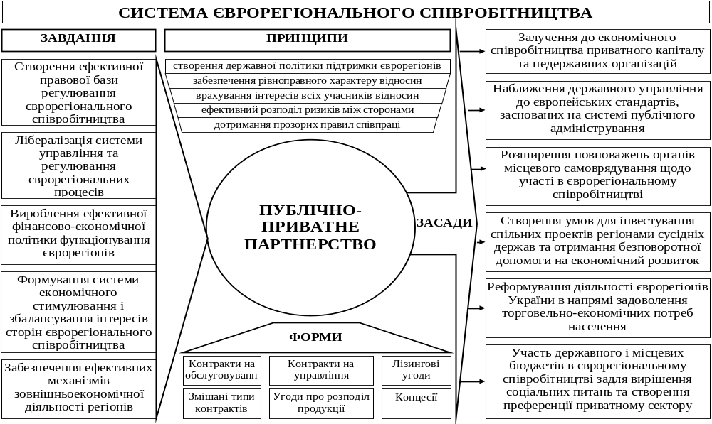
Рис. 1. Домінанти функціонування ППП в системі ЄРС *
* розроблено автором
У відповідності до структурно-інформаційної теорії систем та в результаті адаптації базових принципів системного та об’єктно-цільового підходів в контексті реалізації процесів із формування, нарощення та використання потенціалу ЄРС шляхом впровадження ППП, сформульовано й обґрунтовано КЦЕРРУ (рис. 2).
Запровадження КЦЕРРУ в систему управління економічним розвитком регіонів уможливить: створення оптимальних умов для реалізації ЄРС, що є основним фактором забезпечення сталого розвитку просторових систем; подолання регіональних диспропорцій; підвищення рівня життя населення та прискорення загальноекономічних процесів на різних фазових траєкторіях відповідно до визначених пріоритеті в межах регіонів.
У другому розділі «Діагностика ефективності функціонування регіональних економічних систем та розвитку єврорегіонального співробітництва в Україні» автором досліджено параметри функціонування регіональних економічних систем (РЕС) та єврорегіонів в Україні, на основі яких встановлено економічні проблеми їх цілеорієнтованого розвитку; описано сучасні технології управління ЄРС. Обґрунтовано склад системи порівняльних показників результативності функціонування РЕС та ЄРС, на основі яких проведено групування: за стратегічним потенціалом ЦЕРР; за показником щільності економічного співробітництва в межах створених єврорегіонів. Деталізовано комплекс заходів із формування, нарощення та використання потенціалу ЄРС, визначені методичні підходи до оцінювання ефективності ЄРС в контексті сталого розвитку територій.
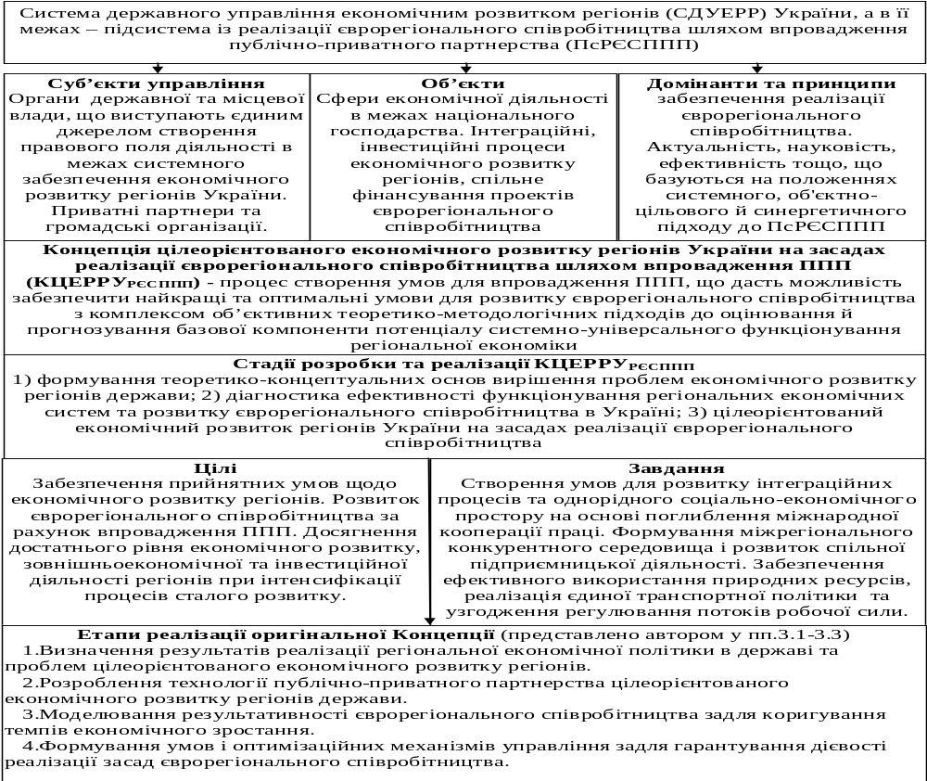
Рис. 2. Архітектура та базові елементи КЦЕРРУ на засадах реалізації ЄРС шляхом впровадження ППП *
* розроблено автором
За результатами ретроспективного аналізу (за 2009-2011 рр.) сформовано аналітичну базу даних на основі врахування домінанто-галузевого потенціалу до впровадження технології ППП ЦЕРР держави (табл.1).
Результати аналізу макроекономічних показників стали підставою для проведення групування РЕС на таксономічній основі за п’ятьма рівнями (низький, нижче середнього, середній, вище середнього, високий) та побудови монофакторного прогнозу на 2015 рік за умови впровадження технології ППП у ЄРС. Аналіз загального показника рівня соціально-економічного розвитку регіонів та пов’язаних із ним структурних зрушень розкрив: а) найбільш інтенсивно розвивалися Донецька, Дніпропетровська (високий рівень розвитку) та Київська області (рівень розвитку вище середнього); б) найнижчим рівнем використання стратегічного потенціалу характеризується Чернівецька (0,199 долі одиниць), Закарпатська та Тернопільська області (0,219 та 0,215 долі одиниць відповідно).
Доведена наявність регіональних диспропорцій – у 2011 р. розрив між мінімальним та максимальним рівнем становив за показниками: доходу 1,67 рази; зайнятості населення 1,67 рази; обсягу промислової продукції 68 разів; обсягу продукції сільського господарства 3,72 рази; обсягу реалізованих послуг 16,7 разів.
Таблиця 1
Вихідна база даних ідентифікації результативності функціонування РЕС України у 2011 р. *
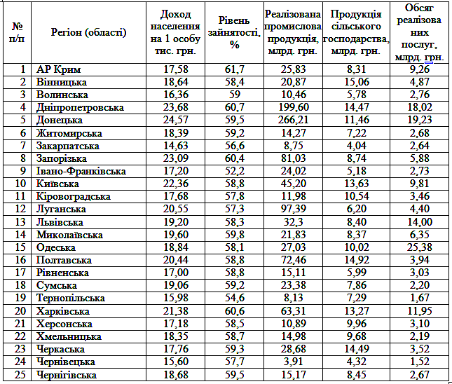
*обчислено та згруповано автором за даними, приведеними у статистичних збірниках
Встановлено, що на кордонах України створено десять єврорегіонів: «Карпатський»: Україна (Закарпатська, Львівська, Івано-Франківська, Чернівецька області), Польща, Словаччина, Угорщина, Румунія; «Буг»: Україна (Волинська область), Польща, Білорусь; «Нижній Дунай»: Україна (Одеська область), Молдова, Румунія; «Верхній Прут»: Україна (Чернівецька область), Молдова, Румунія; «Дніпро»: Україна (Чернігівська область), Росія, Білорусь; «Слобожанщина»: Україна (Харківська область), Росія; «Ярославна»: Україна (Сумська область), Росія; асоціація «Чорноморський єврорегіон» Україна (Одеська, Миколаївська, Херсонська, Запорізька, Донецька області, Автономна Республіка Крим, м. Севастополь), Азербайджан, Албанія, Болгарія, Греція, Грузія, Молдова, Російська Федерація, Румунія, Сербія, Туреччина; «Донбас»: Україна (Донецька, Луганська області), Росія; «Дністер»: Україна (Вінницька область), Молдова.
Відзначено, що характерною ознакою для таких єврорегіонів, як «Дніпро», «Слобожанщина», «Ярославна», «Донбас» і «Дністер» є відсутність у їх складі регіонів країн-членів ЄС і, як наслідок, неможливість залучення європейських коштів на реалізацію ЄРС. Визначено нормативно-правове забезпечення ЄРС в Україні та особливості фінансування єврорегіональних проектів.
Результати діагностики ефективності функціонування РЕС у 2011 р. засвідчили: а) Донецька область має рівень доходу населення вище середнього по Україні (найменше значення – 14,63 тис. грн. в Закарпатській області); б) найнижчий рівень зайнятості – в Івано-Франківській області (52,2 %); в) лідером за обсягом реалізованої промислової продукції є Донецька область (266,21 млрд. грн. у порівнянні з найменшим обсягом – 3,91 млрд. грн. Чернівецької області), при цьому Одеська область має від'ємне значення темпу приросту обсягів реалізованої промислової продукції (-17%), Івано-Франківська область – найбільший темп приросту (69%); г) найбільшим виробником сільськогосподарської продукції є Вінницька, Донецька та Харківська області; д) найбільший обсяг реалізованих послуг належить Одеській області (25,38 млрд. грн.).
Здійснені аналіз обсягів зовнішньої торгівлі та взаємного інвестування областей, які входять до складу єврорегіонів, з суміжними країнами за 2009-2011 рр. та групування єврорегіонів за показником щільності економічних взаємозв’язків засвідчили недостатню ефективність ЄРС: 2 єврорегіони мають низький показник («Верхній Прут», «Нижній Дунай»), а решта (за виключенням «Бугу» у 2009 р.) – середній; у зовнішньо-торгівельному обороті областей питома вага країн-партнерів по ЄРС незначна; додаткові інвестиції в регіони не залучаються; діяльність в межах єврорегіонів не має економічного спрямування. Зазначено, що мають місце складна і негнучка процедура національного відбору проектів ЄРС для надання державної фінансової підтримки; повільне зростання активності громадських організацій, що не дозволяє сповна освоювати можливості фінансування за програмами ЄС; недосконалість організаційної структури єврорегіонів; відсутність коштів місцевих бюджетів для дофінансування обов’язкових 10% за спільними проектами з ЄС. Розрахунки не проводились щодо єврорегіону «Дністер» (легалізований у 2012 р.) та єврорегіону «Чорне море» (нетипове об’єднання приморських регіонів).
Карта єврорегіонів, до яких входять українські регіони з урахуванням загального показника рівня соціально-економічного розвитку та рівня щільності взаємозв’язків в межах єврорегіонів у 2009-2011 рр., наведена на рис. 3.
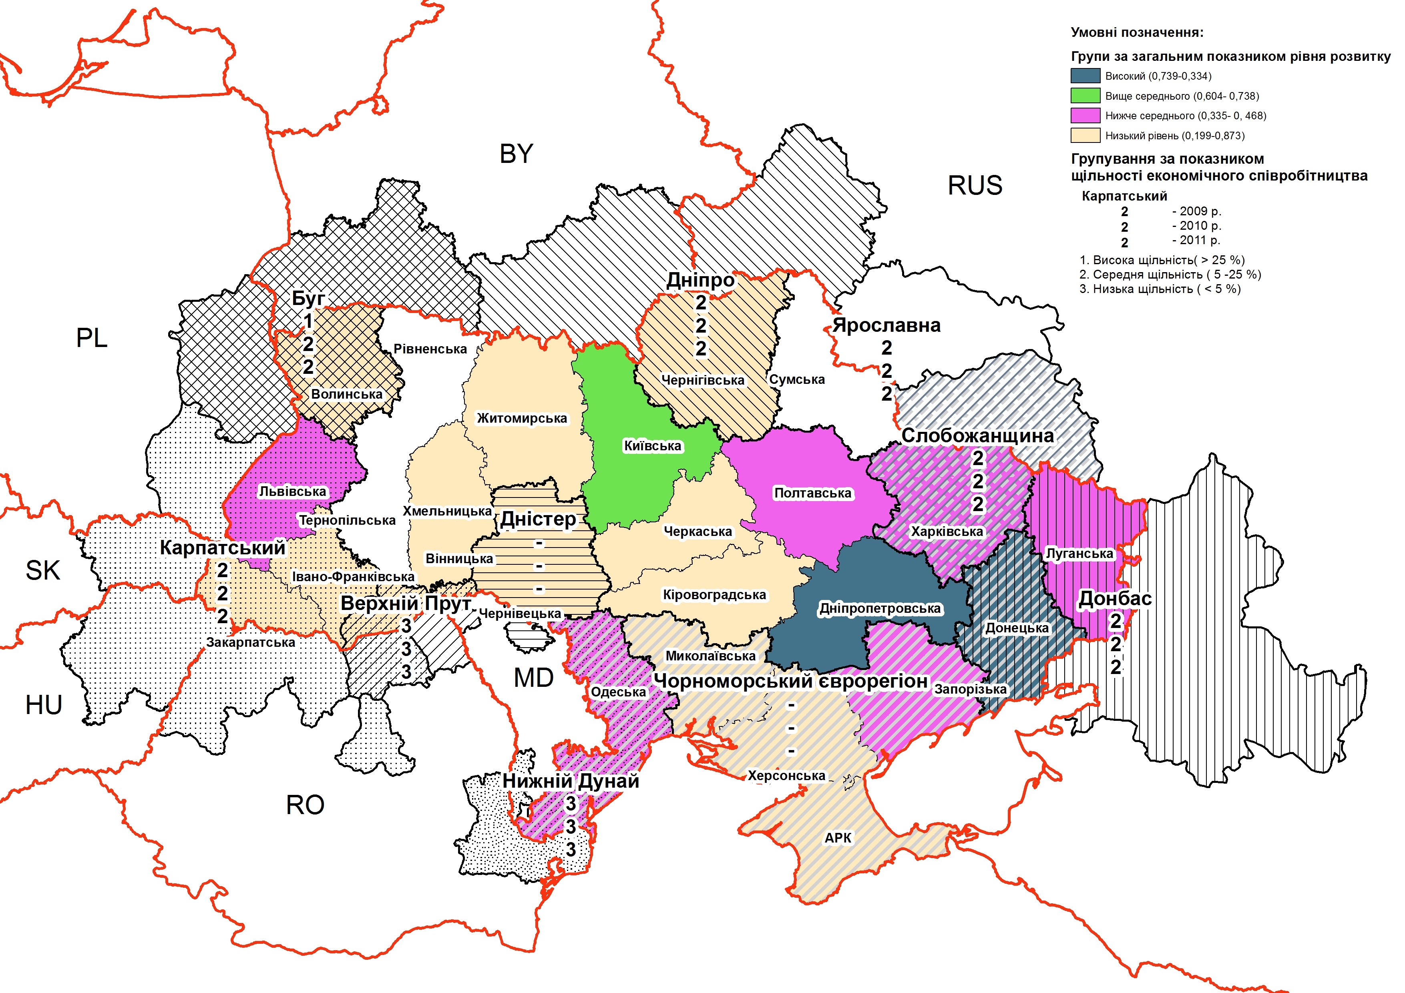
Рис. 3. Візуалізація масштабів розвитку ЄРС за регіонами держави у 2009-2011 рр.*
*узагальнено автором самостійно
Дисертантом наголошено, що стратегічним ресурсом цільової трансформації відносин в ЄРС є: запровадження інноваційних форм взаємодії у ЄРС; технологія ППП ЦЕРР держави; ущільнення зв’язків системи ЄРС. Локалізація зусиль на цих домінантах активізує процеси покращення якості життя населення, підвищення конкурентоспроможності регіонів, подолання регіональних диспропорцій розвитку та полегшить реалізацію євроінтеграційних прагнень держави. Результати дослідження підтверджують необхідність впровадження КЦЕРРУ, що знайде своє відображення в оптимізації керівних впливів, здійснюваних системою державного управління економічним розвитком регіонів в контексті забезпечення цілеспрямованої загальноекономічної динаміки у позитивному напрямі; об’єктивність рекомендацій, запропонованих для суб’єктів регіональної влади щодо нової якості співробітництва в єврорегіонах, орієнтованої на реалізацію економічних проектів та створення умов залучення приватних коштів до реалізації ЄРС.
У третьому розділі «Цілеорієнтований економічний розвиток регіонів України на засадах реалізації єврорегіонального співробітництва» формалізовано економічно-орієнтовану модель ЄРС, за якої обґрунтовано домінанти ЄРС та сформовано нову інституційну форму координаційного механізму, а саме – комунальну організацію «Координаційне бюро єврорегіону», діяльність якої спрямована на об’єднання зусиль влади, бізнесу та громадськості; залучення додаткових джерел фінансування проектів ЄРС; створення організаційно-економічних передумов реалізації прогресивних управлінських рішень щодо активізації ЄРС.
Відповідно до змісту ЄРС, обґрунтовано схему реалізації системного аналізу єврорегіонів України, утворюючими складовими яких виступають регіони, що входять до його складу, а підсистемами та елементами єврорегіону є як структури за ознаками юридичних і фізичних осіб, так і функціональні чинники щодо фінансування, планування, проектування, організації, контролю, моніторингу тощо. Запропоновано схему реалізації ЦЕРР, що базується на визначених факторах впливу на формування та функціонування єврорегіонів на засадах ППП (загальносистемні, зовнішні, внутрішні) та етапах системного аналізу ЄРС. Головним інструментом реалізації КЦЕРРУ визначено розробку та впровадження конкретних проектів ЄРС, що потребує запровадження оперативних методик для використання в аналітичній та прогностичній діяльності суб’єктів ЄРС. Відповідно, розроблено івент-рейтинговий експрес-метод оцінки розвитку ЄРС на засадах ППП, який об’єднує якісну та кількісну складові і передбачає визначення рівня включення державного та приватного секторів у ЄРС, що дозволяє провадити регулювання його розвитку шляхом екстраполяції очікуваних впливів від запровадження ППП (формули 1 та 2).
Інтегральний показник рівня участі державного сектора у ЄРС (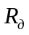):
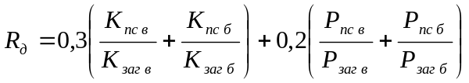 (1)
де К_{пс в} – кількість місцевих органів влади, які беруть участь у ЄРС; К_{заг в} – кількість місцевих органів влади, які беруть участь у міжнародному співробітництві; К_{пс б} – кількість бюджетних установ, які беруть участь у ЄРС; К_{заг б} – кількість бюджетних установ, які беруть участь у міжнародному співробітництві; Р_{пс в} – обсяг бюджетних коштів, які використані місцевими органами влади для участі у ЄРС; Р_{заг в} – обсяг бюджетних коштів, які використані місцевими органами влади для участі у міжнародному співробітництві; Р_{пс б} – обсяг бюджетних коштів, які використані бюджетними установами для участі у ЄРС; Р_{заг б} – обсяг бюджетних коштів, які використані бюджетними установами для участі у міжнародному співробітництві.
Інтегральний показник рівня участі приватного сектора у ЄРС (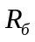):
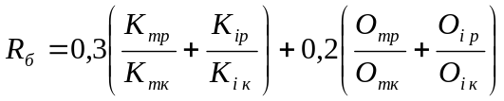 (2)
К_{тр} – кількість суб’єктів, які беруть участь у зовнішній торгівлі з регіонами - учасниками єврорегіону; К_{тк} – кількість суб’єктів, які беруть участь у зовнішній торгівлі з суміжної країною; К_{і р} – кількість суб’єктів, які здійснюють взаємне інвестування у регіони - учасники єврорегіону; К_{і к} – кількість суб’єктів, які здійснюють взаємне інвестування у суміжну країну; О_{тр} – обсяг зовнішньої торгівлі з регіонами - учасниками єврорегіону; О_{тк} – обсяг зовнішньої торгівлі з суміжної країною; О_{ір} – обсяг взаємовкладених інвестицій у регіони - учасники єврорегіону; О_{ік} – обсяг взаємовкладених інвестицій у суміжну країну / з суміжної країни.
За оціненим поточним рівнем співробітництва Чернігівської і Гомельської областей в рамках єврорегіону «Дніпро» перевірено експертні емпіричні судження щодо більшої залученості у дані процеси державного сектора (R_{д}) у порівнянні з бізнес-середовищем (R_{б}) та встановлено його низький рейтинг (R_{д} = 4,5 ум. од., R_{б} = 3,3 ум. од.). Для прогнозної оцінки розглянуто варіант реалізації визначеного відповідно до технології ППП ЦЕРР проекту торгівельно-логістичного центру на україно-білоруському кордоні (Ріпкинський район Чернігівської області) у межах міжнародного транспортного коридору № 9 обсягом 500 тис. грн. з бюджетним дофінансуванням у розмірі 10%. Підтверджено: у разі реалізації зазначеного проекту, за інших незмінних умов, при використанні попередніх даних та запропонованих моделей розрахунку, відбудеться зростання показників (R_{д} = 4,9 ум. од., R_{б} = 4,3 ум. од.); впровадження КЦЕРРУ на засадах реалізації ЄРС шляхом впровадження ППП матиме позитивний вплив на рівень розвитку регіону.
За використання оперативного івент-рейтингового експрес-методу проведеними розрахунками встановлено: 1) запровадження КЦЕРРУ на засадах реалізації ЄРС шляхом впровадження ППП забезпечить міжсекторний перерозподіл домінант у реформуванні РЕС; 2) реалізація узгодженого за інтересами механізму обрання спільних проектів задля отримання економічного ефекту ЄРС підвищить ефективність організаційно-економічних та нормативно-правових важелів у політиці ЦЕРР; 3) забезпечення інституціональних умов коригування інноваційно-інвестиційних пріоритетів за рахунок збалансованого регулювання ППП призведе до позитивних зрушень у регіональній економіці.
За оптимізаційного добору інтуїтивно-формалізованих прогностичних моделей на принципах узгодженості та доповнюваності для потенційних бенефіціарів проведено (табл. 2): 1) конструювання майбутнього стану детермінантів РЕС в умовах ЦЕРР; 2) прогнозну оцінку макроекономічних показників розвитку Чернігівської області у 2015 р.
Таблиця 2
Прогноз результативності управління економічним розвитком Чернігівської області у разі запровадження технології ППП у систему ЄРС *
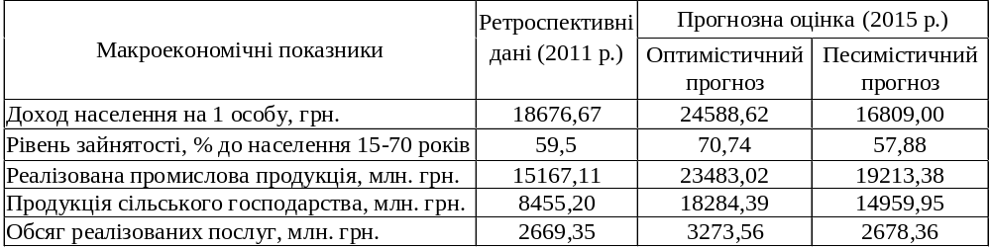
* обчислено та згруповано автором
Підтверджено, що використання потенціалу ЄРС шляхом впровадження технології ППП у Чернігівській області, як учасника єврорегіону «Дніпро», забезпечить: 1) додаткове покращення показників соціально-економічного розвитку (оптимістичний сценарій) за рахунок активізації діяльності єврорегіонів (зростання значення узагальнюючого показника з 0,256 до 0,281); 2) значне зменшення відставання рівня соціально-економічного розвитку області від середніх значень у державі. Співставний позитивний ефект спостерігатиметься також при запровадженні технології ППП ЦЕРР та поширенні КЦЕРРУ в інших регіонах України, які задіяні в ЄРС та не мають спільних кордонів з ЄС.
Результати прогнозно-аналітичних розрахунків за сформованою системою показників авторського методичного підходу довели позитивний вплив, чим підтвердили актуальність та нагальність використання КЦЕРРУ на засадах реалізації ЄРС шляхом впровадження ППП.
- ВИСНОВКИ
У дисертації вирішено важливе науково-прикладне завдання щодо економічного розвитку регіонів та підвищення ефективності функціонування РЕС за рахунок розробки і реалізації науково-методичних засад і положень та практичних рекомендацій із запровадження ППП в ЄРС. За результатами дослідження зроблені основні теоретико-концептуальні та практичні висновки.
- На основі здійсненого дослідження визнано, що забезпечення економічного розвитку регіонів на основі ЄРС є малодослідженим у галузі такої економічної науки, як розвиток продуктивних сил і регіональна економіка. Виявлено, що більшість дослідників у даній сфері не враховували зростаючого значення ЄРС, заснованого на інноваційних підходах використання публічних та приватних форм впливу на економіку. Відповідно, поглиблено науково-понятійний апарат дефініційними визначеннями ЄРС, як сукупності взаємовідносин суб’єктів адміністративно-територіальних одиниць, які належать до єврорегіонів, сформованих на взаємовигідних добровільних партнерських засадах для кооперації, координації, інтеграції зусиль і ресурсів та створення механізмів задля досягнення адаптивності в умовах ресурсних обмежень; та ППП, що передбачає щільність взаємозв’язків держави, суб’єктів приватного бізнесу і громадськості, які зацікавлені в реалізації на конкурентних засадах своїх можливостей та переваг з метою отримання економічного та соціального ефекту в контексті ідентифікації закономірності розвитку економічної політики регіонів.
- Сформульовано й обґрунтовано КЦЕРРУ задля оптимізації зусиль, що докладаються системою державного управління економічним розвитком регіонів в контексті забезпечення цілеспрямування загальноекономічної динаміки у позитивному напрямі. Її архітектура та базові елементи ґрунтуються на положеннях, згрупованих за чотирма напрямками, які передбачають дії у відповідності до структурно-інформаційної теорії систем та результати адаптації базових принципів в контексті реалізації процесів із формування, нарощення та використання потенціалу ЄРС шляхом впровадження ППП. Доведено, що використання ППП забезпечить можливість впровадження у практику КЦЕРРУ на засадах реалізації ЄРС за рахунок створення оптимальних умов для розвитку економічного співробітництва з комплексом об’єктивних теоретико-методологічних підходів до оцінювання й прогнозування базової компоненти потенціалу системно-універсального функціонування регіональної економіки.
- Узагальнено основні методичні підходи до оцінки ЄРС в контексті сталого розвитку територій з визначенням критеріїв його ефективності при впровадженні ППП на державному і регіональному рівні, які ґрунтуються на діагностиці стану регіону, що враховує економічну, соціальну, демографічну, ресурсну складові територіального розвитку та можливостях використання елементів існуючих систем оцінювання ефективності транскордонного співробітництва. Визначені критерії ефективності ЄРС можуть застосовуватися при оцінці рішень, які належать до діяльності різних суб’єктів в будь-якій сфері спільної діяльності щодо деталізації в межах функціонування єврорегіонів організаційних структур, цілей та завдань, досягнутих результатів, з’ясування деструктивних чинників уповільнення співробітництва з адміністративно-територіальними утвореннями сусідніх країн, які входять до складу єврорегіонів, в контексті використання можливостей закладених в теоретичних обґрунтуваннях та практичному досвіді європейських країн.
- Проведено діагностику ефективності функціонування РЕС та ЄРС в Україні шляхом аналізу основних макроекономічних показників із виокремленням взаємозалежності їх параметрів. Найнижчі показники у 2011 р. мали: за обсягом ВРП на 1 особу – Чернівецька область (11796,15 грн.); за рівнем доходу на 1 особу – Закарпатська область (14633,57 грн.); за рівнем зайнятості – Івано-Франківська (52,2%). Визначено тенденції економічної діяльності зовнішнього спрямування регіонів та їх відповідність потребам цілеорієнтованого розвитку, підтверджено недостатнє використання потенціалу ЄРС, яке орієнтується на вирішення економічних питань. Проведене групування єврорегіонів за щільністю зв’язків засвідчило: єврорегіони «Верхній Прут», «Нижній Дунай» мають низький рівень показника, а решта (за виключенням «Бугу» у 2009 р.) – середній; в зовнішньо-торгівельному обороті областей питома вага країн-партнерів по ЄРС незначна; додаткові інвестиції в регіони не залучаються; діяльність в межах єврорегіонів не має економічного спрямування.
- Запропоновано схему ППП ЦЕРР держави для забезпечення позитивних якісних та кількісних соціально-економічних зрушень, яка базується на системному аналізі ЄРС та передбачає удосконалення діяльності єврорегіонів в залежності від цілей, методів та механізмів їх досягнення через конкретні проекти. Визначено основні проблеми впровадження та реалізації КЦЕРРУ, які мають підґрунтям недостатню зрілість громадянського суспільства і ринкових інститутів та незадовільне соціально-економічне становище регіонів, які беруть участь у ЄРС. Результатом застосування ППП в ЄРС стане посилення векторів позитивного розвитку регіонів за рахунок участі і узгодження інтересів більш широкого кола суб’єктів та покладення в основу діяльності економічних показників, тому визначені фактори впливу на формування та функціонування єврорегіонів на засадах ППП (загальносистемні, зовнішні, внутрішні) та етапи системного аналізу ЄРС при впровадженні ППП.
- Для організації ефективної співпраці вироблено спільну методику комплексної оцінки стану регіонів, яка, за відсутності належного інформаційно-ресурсного забезпечення ЄРС, поряд із багаторівневими складними системами оцінювання передбачає використання івент-рейтингового експрес-методу, для отримання оперативних аналітичних та прогностичних результатів. Це дає можливість умовно співставити регіони за соціально-економічними показниками, природною і ресурсною базою та можливостями щодо забезпечення життєдіяльності населення. На основі сформованої системи показників оцінювання публічного і приватного секторів здійснено вимірювання поточного рівня ЄРС Чернігівської і Гомельської областей в рамках досліджуваного єврорегіону «Дніпро», який загалом охарактеризовано низьким рейтингом та підтверджено експертні емпіричні судження щодо більшої залученості у дані процеси державного сектора у порівнянні з приватним бізнесом (4,5 і 3,3 ум. од. відповідно), а також надано прогнозно-аналітичний розрахунок впровадження запропонованої автором КЦЕРРУ, який засвідчив її позитивний вплив як на рівень ЄРС, так і загалом на економічний розвиток регіонів. У 2015 р. за рахунок активізації діяльності єврорегіонів відбудеться зростання рівня стратегічного потенціалу (мінімального з 0,199 до 0,231, максимального з 0,873 до 0,989), а впровадження технології ППП ЦЕРР забезпечить підвищення результативних показників учасників ЄРС.
- Виявлено резерви ЦЕРР та ущільнення ЄРС, залучення яких вимагає створення нових організаційно-управлінських та фінансово-економічних механізмів ЄРС, які формуються за участі множини суб’єктів на міжнародному рівні, рівні держав, регіонів, окремих юридичних осіб, залучених до участі в співробітництві та структур, безпосередньо створених для реалізації спільних завдань. Обґрунтовано модель ефективної економічної співпраці в рамках єврорегіонів, яка передбачає створення дієвих координаційних структур; запровадження матричної моделі управління, зорієнтованої на інвестиційно-проектний підхід; розробку механізмів включення до складу керівних органів представників бізнесу та мотивації їх діяльності; формування інноваційних підходів до ініціювання та планування взаємовигідних проектів. Для визначення найбільш адекватного координаційного механізму розглянуто можливі альтернативи, запропоновано структуру та етапи становлення і розвитку формалізованої у дослідженні нової інституції координації ЄРС, яка виступатиме ядром для об’єднання влади, бізнесу та громадських організацій на засадах ППП.
- Отримані результати дослідження доцільно запропонувати до впровадження у практичну діяльність органам виконавчої влади та місцевого самоврядування, міністерствам і відомствам задля забезпечення ЦЕРР держави. А саме: а) місцевим органам виконавчої влади та органам місцевого самоврядування при розробці стратегій регіонального розвитку, програм соціально-економічного розвитку та укладанні угод ЄРС і планів їх реалізації; б) Департаменту міжрегіонального та міжнародного співробітництва Міністерства регіонального розвитку, будівництва та житлово-комунального господарства України при визначенні пріоритетних напрямів розвитку транскордонного співробітництва; при здійсненні відбору проектів транскордонного співробітництва, які потребують державної підтримки; при розробленні й виконанні державної програми розвитку транскордонного співробітництва.
СПИСОК ОПУБЛІКОВАНИХ ПРАЦЬ ЗА ТЕМОЮ ДИСЕРТАЦІЇ
Розділи у монографії
- Рогова О. В. Цілеорієнтований економічний розвиток регіонів України на засадах реалізації єврорегіонального співробітництва: Монографія / Вдовенко С. М., Рогова О. В. та ін., за заг. ред. Ладонько Л. С. – Ніжин, 2013. – С. 300-309. (Особистий внесок: сформовано системний підхід до аналізу економічної складової ЄРС).
Статті у наукових фахових виданнях
- Рогова О. В. Ризики як основоположна категорія публічно-приватного партнерства / Рогова О. В. // Вісник Чернігівського державного технологічного університету: збірник наук. праць. – Чернігів, ЧДТУ, 2010. – № 43. – С. 71-76.
- Рогова О. В. Тенденції функціонування транспортної сфери в умовах стимулювання розвитку депресивних територій / Рогова О. В. // Вісник Чернігівського державного технологічного університету: збірник наук. праць. – Чернігів, ЧДТУ, 2010. – № 46. – С. 177-182.
- Рогова О. В. Механізм формування тенденцій сталого розвитку регіону / С. М. Вдовенко, О. В. Рогова // Науковий вісник Чернігівського державного інституту економіки і управління: збірник наук. праць. – Чернігів, ЧДІЕУ, 2010. – №4 (8). – С. 67-72.
- Рогова О. В. Маркетинговий підхід у публічно-приватному партнерстві / Рогова О. В. // Вісник Чернігівського державного технологічного університету: збірник наук. праць. – Чернігів, ЧДТУ, 2011. – № 1. – С. 101-105.
- Рогова О. В. Перспективи публічно-приватного розвитку автодорожнього господарства / С. М. Вдовенко, О. В. Рогова // Вісник Чернігівського державного технологічного університету: збірник наук. праць. – Чернігів, ЧДТУ, 2011. – № 3. – С. 129-133.
- Рогова О. В. Соціально-економічні складові єврорегіонального партнерства / С. М. Вдовенко, О. В. Рогова // Науковий вісник Чернігівського державного інституту економіки і управління: збірник наук. праць. – Чернігів, ЧДІЕУ, 2011. – №03 (011). – С. 63-66.
- Рогова О. В. Інноваційні підходи до трактування поняття «Публічно – приватне партнерство» / Рогова О. В. // Вісник Дніпропетровського університету. Науковий журнал. №10/1. Том 20. 2012 Серія Економіка. Випуск 6 (3), 2012, Дніпропетровськ. – С. 206-212.
- Рогова О. В. Інноваційні механізми стимулювання єврорегіонального співробітництва / Рогова О. В. // Економічний форум. Науковий журнал. №3 2012. Луцький національний технічний університет. – С. 132-137.
- Рогова О. В. Науково-практичний вимір єврорегіонального співробітництва на засадах публічно-приватного партнерства / Рогова О. В. // Вісник Чернігівського державного технологічного університету: збірник наук. праць. – Чернігів, ЧДТУ, 2012. – № 2 (58). – С. 60-63.
- Рогова О. В. Розвиток єврорегіонального співробітництва на засадах публічно-приватного партнерства / Рогова О. В. // Інвестиції: практика та досвід. – Київ, 2013. – № 6. – C. 58-63.
- Рогова О. В. Моделювання результативності єврорегіонального співробітництва задля коригування темпів економічного зростання / Рогова О. В. // Електронне наукове фахове видання «Ефективна економіка». – 2013. – № 3. – Режим доступу до журналу: www.economy.nayka.com.ua/
Матеріали науково-практичних конференцій
- Рогова О. В. Координаційні механізми управління транскордонним співробітництвом на регіональному рівні / Рогова О. В. // матеріали IV Всеукр. наук.-практ. конф. за міжнародною участю [«Вивчення та впровадження в Україні іноземного досвіду удосконалення діяльності органів влади»]. – Ч. 1. – Полтава: ПолтНТУ, 2009. – С. 205-207.
- Рогова О. В. Європейські моделі публічно-приватного розвитку транспортної сфери / Рогова О. В. // матеріали ІІІ Міжнародної наук.-практ. конф. [«Україна європейська: сучасні тенденції та перспективи»]. – Чернігів, ЧФ ПВНЗ Європейський університет, 2010. – С. 165-166.
- Рогова О. В. Використання іноземного досвіду публічно-приватного партнерства в Україні / Рогова О. В. // матеріали наук.-практ. конф. [«Новітні технології у науковій діяльності і навчальному процесі» ], (Чернігів, 27-28.04.2011) – С. 191-192.
- Рогова О. В. Публічно-приватне партнерство як ефективний інструмент розв’язання сучасних соціально-економічних проблем / Рогова О. В. // матеріали міжнародної наук. конф. [«Современный мир: проблемы и перспективы»], (Чернігів, 20-21.05.2011) / Київський славістичний університет, Чернігівська філія. – Чернігів, 2011. – С. 83-85.
- Рогова О. В. Публічно-приватна ідеологія єврорегіонального партнерства / Рогова О. В. // матеріали наук.-практ. конф. [«Новітні технології у науковій діяльності і навчальному процесі»], (Чернігів, 19-20.04.2012) / Чернігівський державний технологічний університет. – Чернігів, 2012. – С. 343-346.
- Роговая Е. В. Неоинтеграционные формы приграничного сотрудничества / Роговая Е. В. // материалы IV Международной науч.-практ. конф. [«Достижения молодых ученых в развитии инновационных процессов в экономике, науке, образовании»], (Брянск, 8-10.10.2012) / БГТУ. – Брянск, 2012. – С. 197-199.
- Рогова О. В. Публічно-приватний підхід до розвитку транскордонного співробітництва / Рогова О. В. // матеріали наук.-практ. конф. [«Розумовські зустрічі»]. – Чернігів, Сіверський інститут регіональних досліджень, 2012. – С.143-146.
Статті в інших виданнях
- Рогова О. В. Розвиток державного управління транскордонним співробітництвом на прикладі Чернігівського регіону / Рогова О. В. // Полесская аналитика. – Чернигов, ЦНТЭИ, 2009. – № 3. – С. 32-34.
- Рогова О. В. Транскордонне співробітництво: єврорегіон «Дніпро» / Вдовенко С. М., Вдовенко Ю. С., Рогова О. В. – Ч.: Десна Поліграф, 2012. – 248 с.
АНОТАЦІЯ
Рогова О. В. Економічний розвиток регіонів України на засадах реалізації єврорегіонального співробітництва. – Рукопис.
Дисертація на здобуття наукового ступеня кандидата економічних наук зі спеціальності 08.00.05 – розвиток продуктивних сил і регіональна економіка. – Академія муніципального управління Міністерства освіти і науки України, – м. Київ, 2013.
Дисертацію присвячено обґрунтуванню теоретичних положень та практичних рекомендацій щодо економічного розвитку регіонів шляхом впровадження технології публічно-приватного партнерства в єврорегіональному співробітництві, що дозволяє формувати ефективні взаємодії органів влади та бізнесу, спрямовані на вирішення соціально-економічних проблем регіонів. Введено у науковий обіг поняття «єврорегіональне співробітництво» та «публічно-приватне партнерство». Розкрита сутність об’єктивних і суб’єктивних суперечностей, які негативно впливають на діяльність українських єврорегіонів.
Доведено пріоритетність в єврорегіональному співробітництві приватного сектора, запропоновано концепцію цілеорієнтованого економічного розвитку регіонів України, дотримання якої базується на реалізації процесів із формування, нарощення та використання потенціалу єврорегіонального співробітництва шляхом впровадження публічно-приватного партнерства. Проведено діагностику ефективності функціонування регіональних економічних систем та єврорегіонального співробітництва в Україні, а також удосконалено систему показників оцінки розвитку єврорегіонального співробітництва. Розроблено економічно-орієнтовану модель єврорегіонального співробітництва, формалізація якої спирається на принципи системного, об’єктно-цільового й синергетичного підходів. Запропоновано напрями вдосконалення організаційно-управлінських та фінансово-економічних механізмів єврорегіонального співробітництва.
Ключові слова: цілеорієнтований економічний розвиток, регіон, єврорегіональне співробітництво, публічно-приватне партнерство, концепція, ефективність.
АННОТАЦИЯ
Роговая Е. В. Экономическое развитие регионов Украины на основе реализации еврорегионального сотрудничества. – Рукопись.
Диссертация на соискание ученой степени кандидата экономических наук по специальности 08.00.05 – развитие производительных сил и региональная экономика. – Академия муниципального управления, г. Киев, 2013.
Диссертация посвящена развитию теоретических положений и практических рекомендаций относительно экономического развития регионов путем внедрения технологии публично-частного партнерства в еврорегиональное сотрудничество. Уточнен понятийный аппарат по теме диссертации, раскрыта сущность объективных и субъективных противоречий, которые негативно влияют на деятельность украинских еврорегионов. В частности, разное состояние социально-экономического развития регионов соседних государств и, соответственно, потребностей и возможностей, что затрудняет выбор совместных взаимовыгодных проектов; различные законодательные базы и системы управления; несовершенство организационных структур в еврорегиональных образованиях; несформированность эффективных механизмов определения и разработки конкретных целевых проектов и обеспечения их инвестиционными ресурсами.
Проведена диагностика эффективности функционирования региональных экономических систем и развития еврорегионального сотрудничества в Украине. Осуществлена классификация регионов на основе определения стратегического потенциала целеориентированного экономического развития и проведено группирование еврорегионов, в состав которых входят украинские участники на основе показателя плотности экономических взаимосвязей, что позволило выявить резервы для внедрения концепции целеориентированного развития регионов Украины.
В результате анализа теоретико-методологических и прикладных аспектов сотрудничества субъектов разных форм собственности, отличных по степени интеграции и рыночных условий хозяйствования, определены приоритетные задачи еврорегионального сотрудничества. Исследованы подходы к определению и реализации еврорегиональных приоритетов, в частности, проанализированы законодательные акты Украины, ратифицированные европейские документы, двусторонние договора и соглашения. Проведен анализ организационно-экономических механизмов еврорегионального сотрудничества, финансово-экономических и организационно-правовых средств интенсификации публично-частного еврорегионального партнерства. Изучена экономическая составляющая функционирования девяти еврорегионов, созданных на государственных границах Украины, на примере еврорегиона «Днепр» выявлены сильные и слабые стороны, возможности и угрозы развития.
Доказана необходимость предоставления приоритетов в еврорегиональном сотрудничестве частному капиталу, выработки механизмов формирования совместных проектов бизнеса и местной власти, алгоритмов оценки их реализации. Определено, что еврорегион, построенный на принципах публично-частного партнерства, является системой взаимодействующих элементов (субъектов разных форм собственности) на основании принятых согласованных решений регионов соседних стран с целью реализации совместных взаимовыгодных проектов. На уровень эффективности еврорегионального сотрудничества указывают тенденции изменения экономических показателей внешней торговли и взаимного инвестирования, а также их влияние на внутренние процессы – занятость населения, заработную плату, покупательную способность и т.д.
Оценку уровня еврорегионального сотрудничества предложено производить путем исследования деятельности в этом направлении государственного и бизнес-сектора. Разработаны показатели двух типов для расчета уровня сотрудничества, а также предложено с помощью метода графического моделирования визуализировать уровень секторального участия в еврорегиональном сотрудничестве. Произведена оценка уровня еврорегионального сотрудничества Черниговской и Гомельской областей в рамках еврорегиона «Днепр» и его графическая интерпретация.
Предложены концептуальные основы целеориентированного экономического развития регионов, базирующиеся на эффективном еврорегиональном сотрудничестве, достигаемом путем внедрения публично-частного партнерства, которые учитывают все составляющие процесса – структуры частного сектора, власти, гражданского общества и обуславливают необходимость приближения управленческо-правового и организационно-экономического поля деятельности регионов Украины к европейским стандартам. Разработана технология публично-частного партнерства целеориентированного экономического развития регионов. Обозначено, что одним из необходимых условий повышения эффективности функционирования еврорегионов в целом и еврорегиона «Днепр» в частности является внедрение адекватного координационного механизма. Проанализированы различные формы создания основных механизмов координации, предложены структура и этапы становления и развития формализованной в исследовании новой институции еврорегионального сотрудничества.
Расчетом прогнозного влияния результативности внедрения концепции целеориентированного экономического развития регионов Украина подтверждена ее эффективность для участников еврорегионального сотрудничества.
Ключевые слова: целеориентированное экономическое развитие, регион, еврорегиональное сотрудничество, публично-частное партнерство, концепция, эффективность.
SUMMARY
Rohova O. V. The economic development of regions of Ukraine on basis of realization of euroregional cooperation. – Thesis.
Dissertation for the Degree of Candidate of Economic Science, specialty 08.00.05 - The Development of Productive Forces and Regional Economics. – Academy of municipal management, Kyiv, 2013.
The thesis is devoted to the development of the theoretical principles and practical recommendations for economic development of regions through the introduction of technology public-private partnership in the euroregional cooperation that allows to create effective cooperation between government and business for solving social and economic problems of the region. The terms «euroregional cooperation» and «public-private partnership» are introduced into scientific apparatus. Essence of objective and subjective contradictions that influence on the activity of Ukrainian euroregions is revealed.
Priority of private sector in euroregional cooperation is devoted; concept for goal-oriented economic development of Ukrainian regions, observance of which is based on the using of potential of euroregional cooperation by implementing of public-private partnership is worked out. Diagnostic of efficiency of functioning of regional economic systems and euroregional cooperation in Ukraineis is realized, and system of indicators for estimating development of euroregional cooperation is improved. There is proposed model of effective economic-oriented cooperation within euroregions, formalization of which is based on the principles of the system, object-based and synergistic approaches. Directions of improving of organizational-administrative and financial-economic mechanisms of euroregional cooperation are proposed.
Keywords: goal-oriented economic development, region, euroregional cooperation, public-private partnership, concept, effectiveness.

Для заказа доставки работы воспользуйтесь поиском на сайте http://www.mydisser.com/search.html

